03银企直联

银企直联

银企直联是指企业通过互联网或专线连接的方式，使企业的SAP系统与商业银行的业务系统通过特定的数据接口实现连接，在SAP系统中可以直接查询银行账户的余额和明细，实现付款、银企对账、自动出具余额调节表等功能。
SAP在EHP7中针对中国本土需求推出了较完善的银企直联功能，系统架构如 图 10-54 所示，在银企直联系统内可以对未清应付款生成付款建议并审批，下达转账指令生成付款凭证，以及符合银行系统要求的XML格式报文，通过远程调用的方式经由银行前置机将报文发送到银行系统。同样银行系统也可通过该方式将报文推送回SAP的银企直联系统。
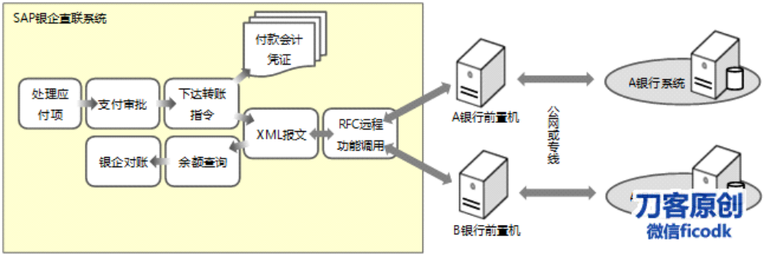
图 10 - 56
银企直联的主要功能如下；
• 集成从付款申请、支付审批、银行转账到会计清帐的对外付款流程，减少财务人员手工操作环节和工作量，降低差错率，提高工资效率。
• 集成从银行电子信息的获取、未清项的自动匹配到会计过账的收款流程，实现资金的快速归集，提高资金利用效率。
• 多种银行账户信息集中查询，实时反映账户资金变化状况，便于企业财务监控和决策。
• 自动获取电子银行对账单、实现银企对账、自动出具余额调节表等功能。
目前银企直联支持的银行包括中国银行、中国工商银行、中国农业银行、中国建设银行、招商银行、广发银行，本章以中国银行为例介绍相关配置和付款流程，实现与该行对接的必要条件如下；
• 企业在中国银行开立账户并拥有转账权限。
• 企业在中国银行网银系统拥有客户编码。
• 企业拥有银行提供的操作员代码。
• 在企业端安装中国银行的网银前置机。

1.1.1 相关配置
执行事务码SFW5激活银企直联功能，包括业务功能FIN_LOC_CI_16、FIN_LOC_EPIC_2、FIN_LOC_EPIC_3、FIN_LOC_EPIC_4、FIN_LOC_EPIC_4_2，注意需要升级到EHP7后才能激活相关功能。

IMGà财务会计（新）à应收账款和应付账款à业务交易à付款à自动付款à付款发布清单à付款发布清单设置àFPRL_ACTIVATE - 激活支付发布清单
图 10 -57

IMGà财务会计（新）à应收账款和应付账款à业务交易à付款à自动付款à付款发布清单à付款发布清单设置àFPRL_SET_APPLIC – 激活应用程序

图 10 -58

执行事务码SM59配置RFC连接。
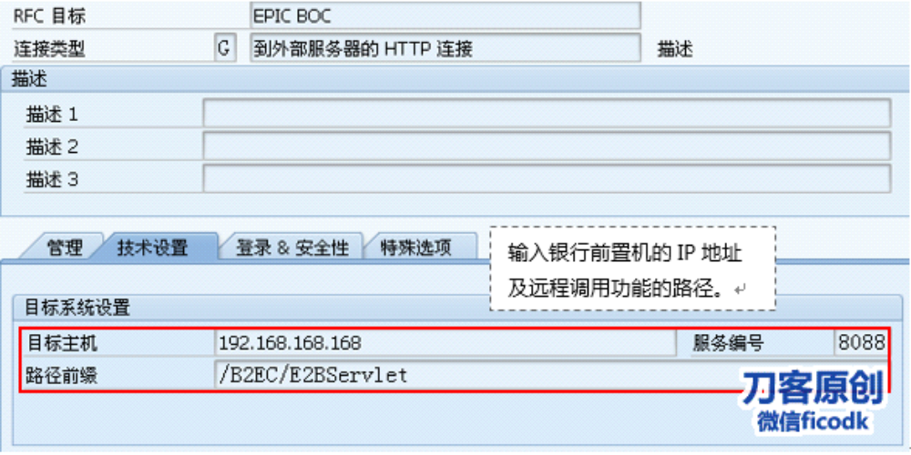
图 10 -59

IMGà财务会计（新）à应收账款和应付账款à业务交易à付款à自动付款à支付程序的付款方式/银行选择à设置支付事务每一国家的支付方法
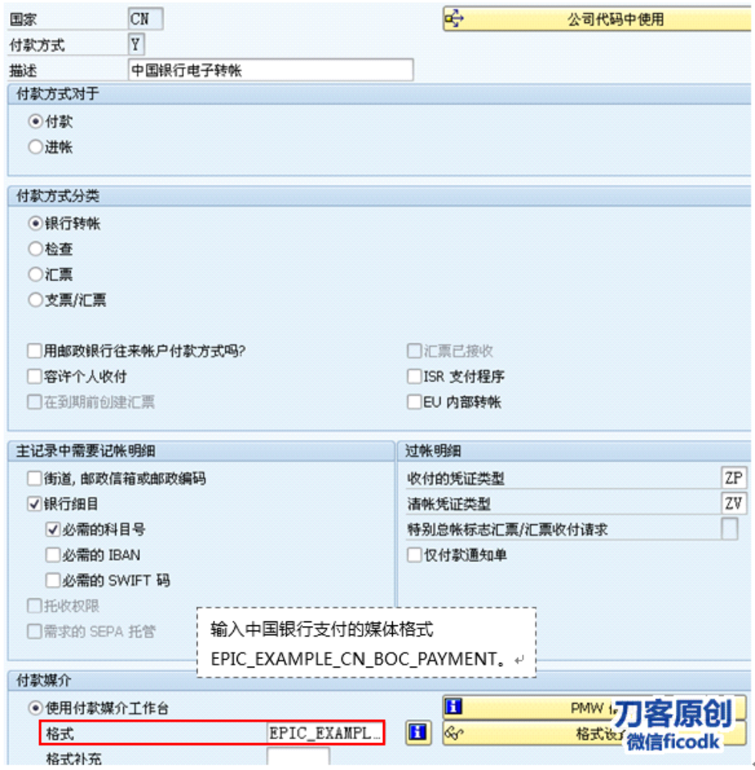
图 10 -60

IMGà财务会计（新）à应收账款和应付账款à业务交易à国家的特定设置à中国à电子支付中心à定义银行通信类型
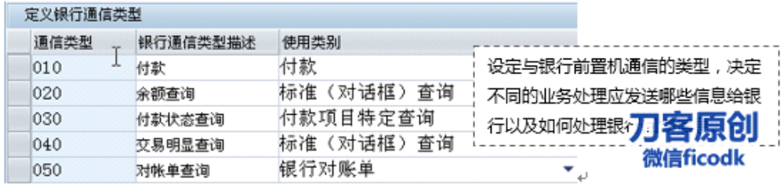
图 10 -61

IMGà财务会计（新）à应收账款和应付账款à业务交易à国家的特定设置à中国à电子支付中心à定义银行通信详细信息
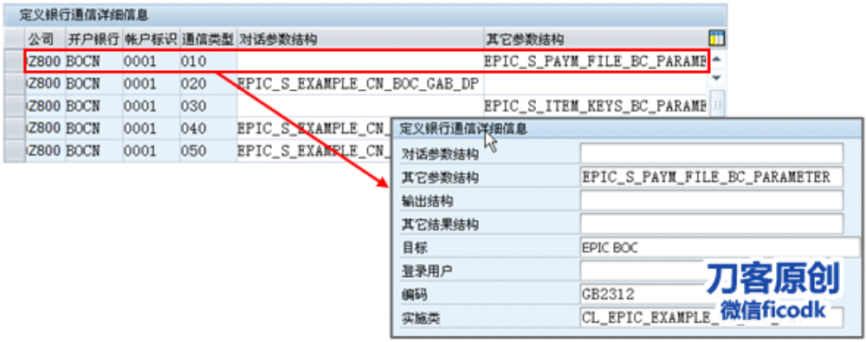
图 10 -62
各参数结构用于定义与银行进行各类通信时，所使用的XML报文的数据格式，实施类包含了创建或接收XML报文的方法，SAP预设了6大银行的参数结构和实施类，可以自行定义参数结构和实施类来调整收发报文的格式或数据内容。关于6大银行的具体配置方法请参考Note1722840。

执行事务码DMEE查看或创建XML报文格式。
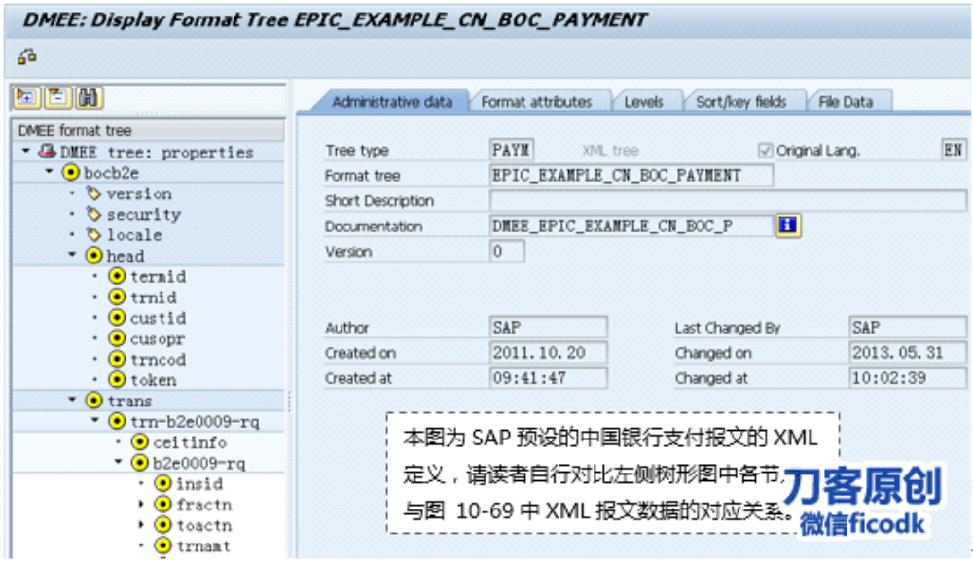
图 10 -63

IMGà财务会计（新）à应收账款和应付账款à业务交易à付款à自动付款à支付媒介à进行支付方式工作台中支付方式格式化的设置àOBPM4 -创建/分配选择变式
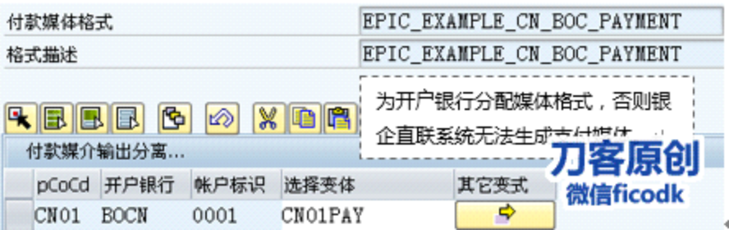
图 10 -64

1.1.1 电子支付流程
SAP菜单à会计核算à财务会计à应付账款à定期处理à国家特定功能à中国àEPIC_PROC – 电子支付中心
点击菜单“管理à维护安全用户”。
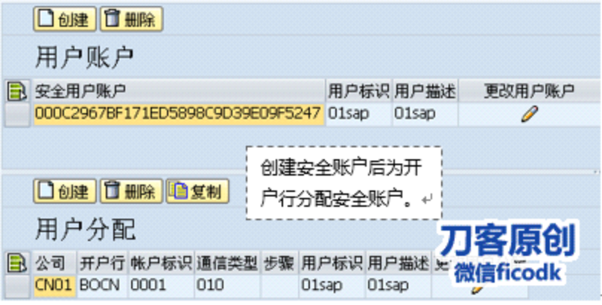
图 10 -65
点击“付款建议”按钮，维护运行支付建议的选择条件。
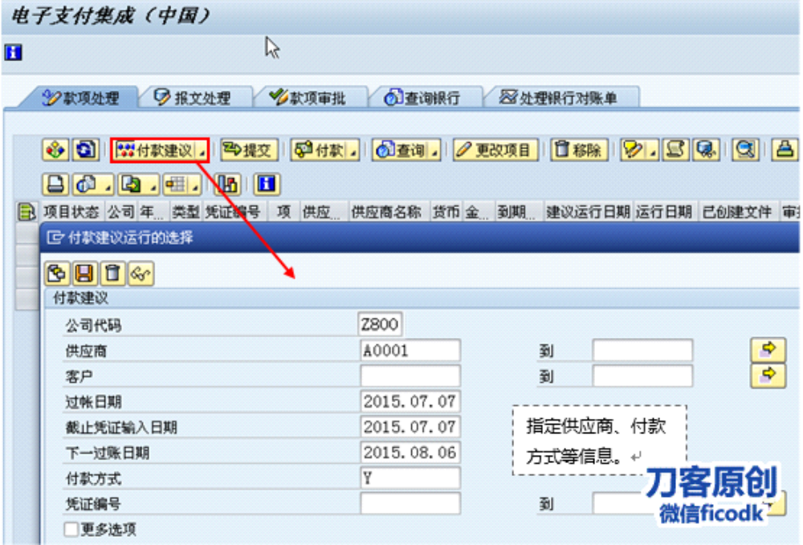
图 10 -66
点击执行按钮执行支付建议。
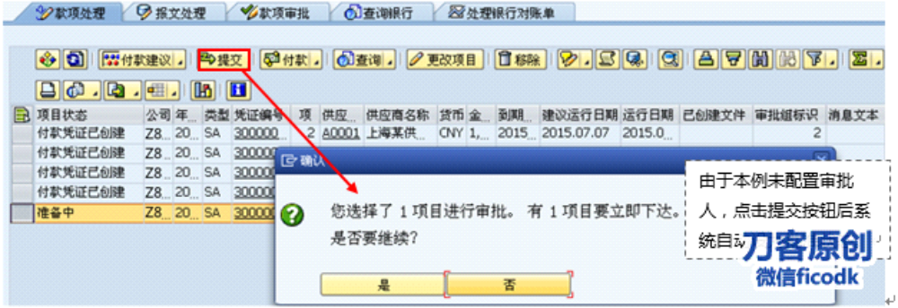
图 10 -67
审批完成后执行付款并生成XML报文。
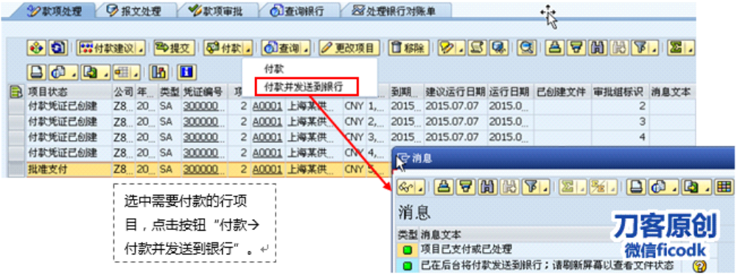
图 10 -68
付款完成后，该行项目的状态被更新，并且自动过账付款会计凭证。
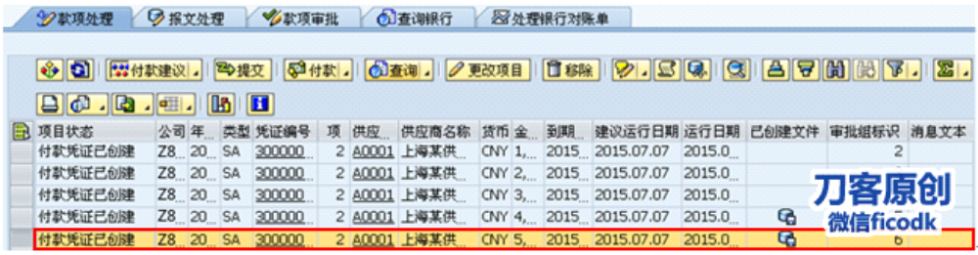
图 10 -69
切换到“提交处理”标签。
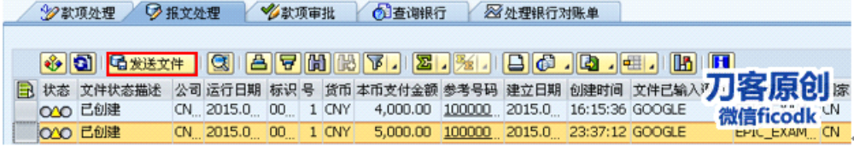
图 10 -70

可以点击付款文件的参考号码查看XML报文内容，如 图 10-69 。
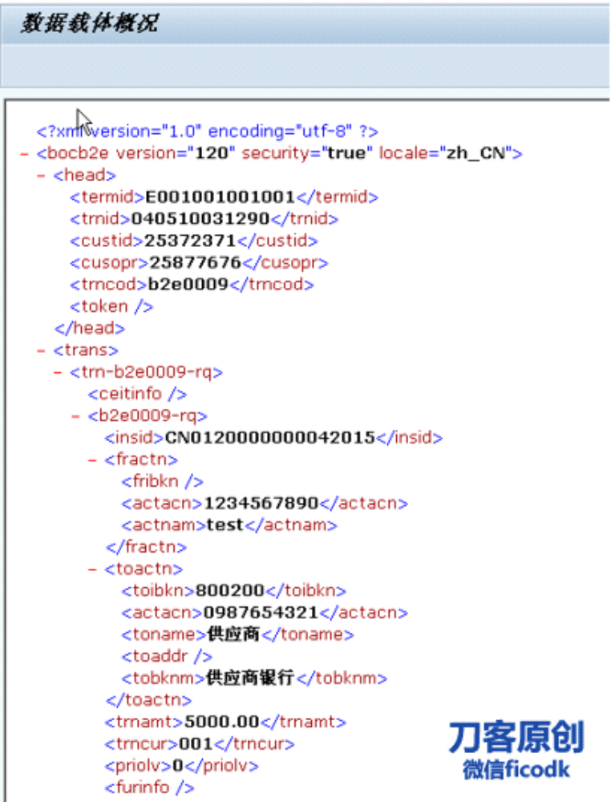
图 10 - 71
选择需要发送的付款文件，点击“发送文件”按钮，系统将XML报文经由前置机发送到银行系统，并更新报文状态。
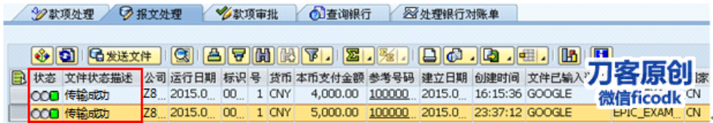
图 10 -72

1.1.1 账户查询
切换到“查询银行”标签。
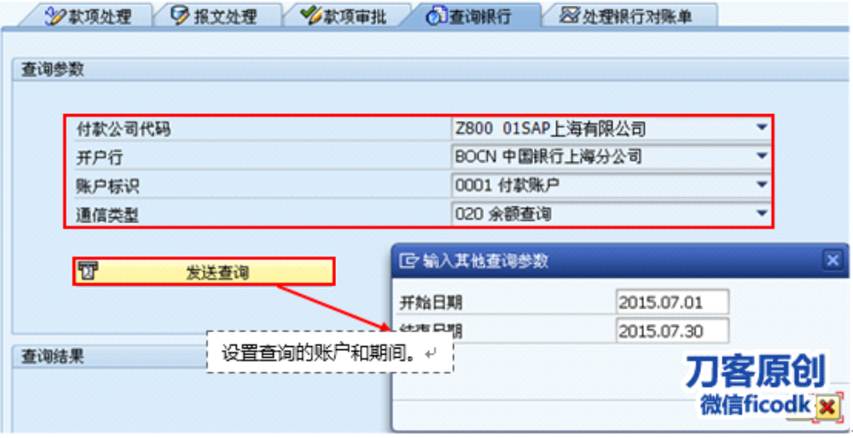
图 10 -73
点击确定按钮执行查询，结果如图 10-72 。
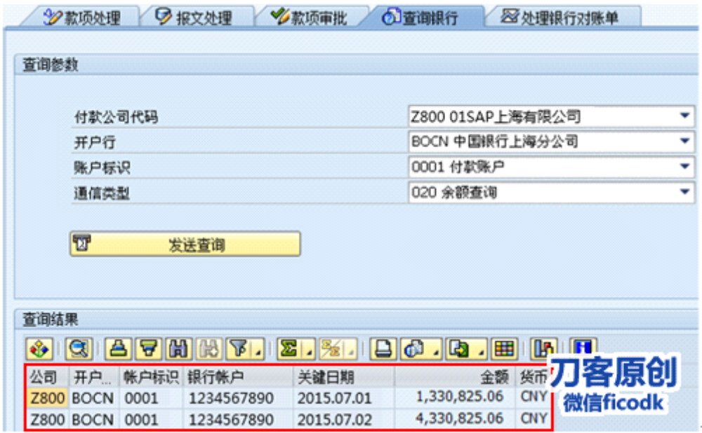
图 10 - 74

